UI

1. 设置界面尽量缩小一点，左侧选项按钮之间的间隔缩小一点，尽量做的精致些。因分辨率受限请尽量参考PPT里面的比例大小。
2. 蓝色系就用两个颜色，一个深色的蓝，一个浅色的蓝，黄色系也是一深一浅两个色，具体请参考PPT。
3. 录像选项箭头大小调整与摄像机设置里的箭头一致。
4. 是否恢复出厂设置位置调至居中。
5. 文件管理底色调成灰色。
6. 录像键按下时应变成“停止”按钮。
7. 视频选项、摄像机设置里的按钮选中后颜色没有变。
8. 设置页的恢复默认、时间设置里的“+”“-”“应用”、恢复出厂设置里的“确认”“取消”、关机里的“确认”“取消”应该有按下效果，按下时颜色应该跟选中时的黄色一样弹起时又恢复成原来的颜色。
9. 是否关机、是否恢复出厂设置里的“确认”“取消”改为“是”“否”。
10. 设置页里的“录像选项”“视频选项”“摄像机设置”“语言设置”“时间设置”“恢复设置”改为“录像”“视频”“摄像机”“语言”“时间”“重置”。
11. 底下按钮栏调低一点跟按钮齐平。
12. 时间设置页请参考下图

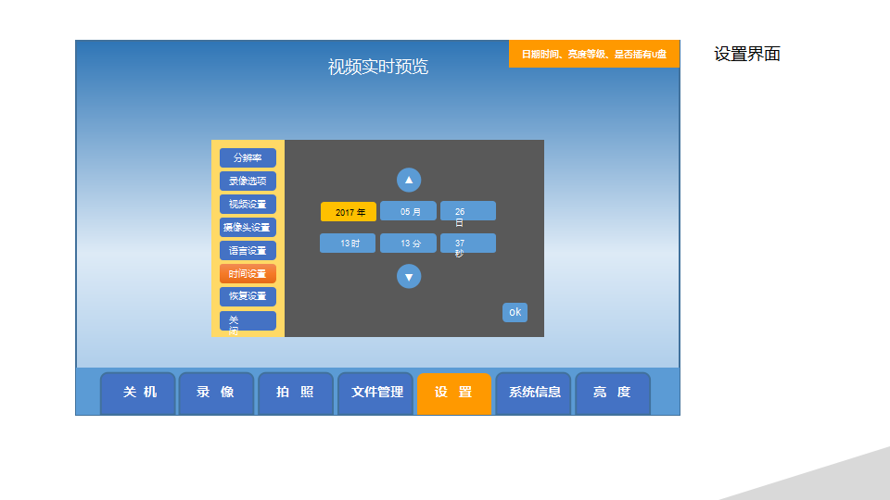

BUG

1. 帧率不对，录像时会有快放跟慢放的现象。
2. 拍照时应该是缩小的预览图，720P时成放大的预览图了。
3. 切换到某些分辨率时应该是可以全屏的，但我切换不同的分辨率时显示的界面没有变化。偶尔又是全屏显示。
4. 文件管理器界面可以拖动？应该是固定的。按钮栏也是可以拖动，应该要固定。
5. 文件管理器，全选时有些文件选不中。选中时的颜色偶尔会出现红色、黄色等。能否用一个小勾表示选中。
6. 复制到U盘里能否将windows自带的进度窗口更换成自己的进度条。
7. 文件管理全选跟筛选器好像有冲突，有时点会选会出现选不中。
8. 筛选器能否提示当前显示的是视频或图片或全部。
9. 复制到U盘出现上面的问题。
10. 录完像时再次快速点击录像键时会出现软件运行停止
11. 不接串口时也应该是可以进入软件，但要提示没有串口。

2017-6-30 16:51:08

1. 有视频有图片时全选中再删除有些没删除掉
2. 查看图片时应该图片可以拖动？？？应该要不可以拖动的
3. 当拷贝的文件较大时进度条没有显示了最后快要完成时才显示进度，而且一点鼠标就卡死了

